[河南省中医院儿科主任论文被 Bik 博士揪出图片重复问题](https://mp.weixin.qq.com/s?__biz=Mzk0Njc5Mjk2OA==&mid=2247492920&idx=1&sn=1ed502d5f5befb62f65ad05e7f533c47)

诚挚君[诚挚科研](javascript:void(0);)2025-04-28 17:03:16浙江

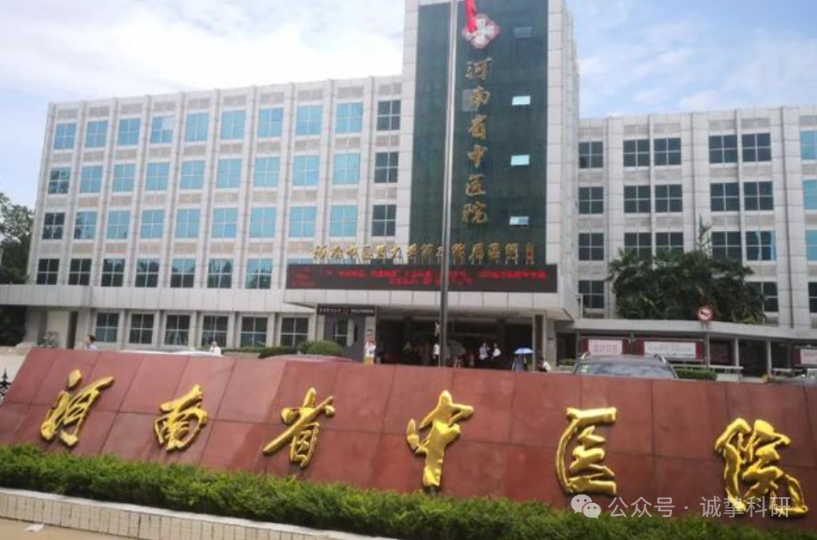

**01**

**论文信息**

2021年，来自河南中医药大学第二临床医学院（河南省中医院）儿科的 Yumei Ren , Yongbin Yan , Lei Zhen , Caihong Cao , Quan Wang , Yingying Zhang , Shan Zhu （通讯作者）在Bioengineered 期刊发表了一篇题目为：Zhike Pingchuan Granule suppresses interleukin (IL)-6 or the medium of M2 macrophages induced apoptosis in human bronchial epithelial cells的论文。

该研究得到了中国国家自然科学基金（一般项目，81973903）、“河南省中医药科研专项项目”（20 - 21ZY2057）、重点专项研发突破（212102311143）、中国民族医药学会项目（2020ZY270 - 400306）以及河南中医药大学研究培育项目（MP2020 - 019）的支持。

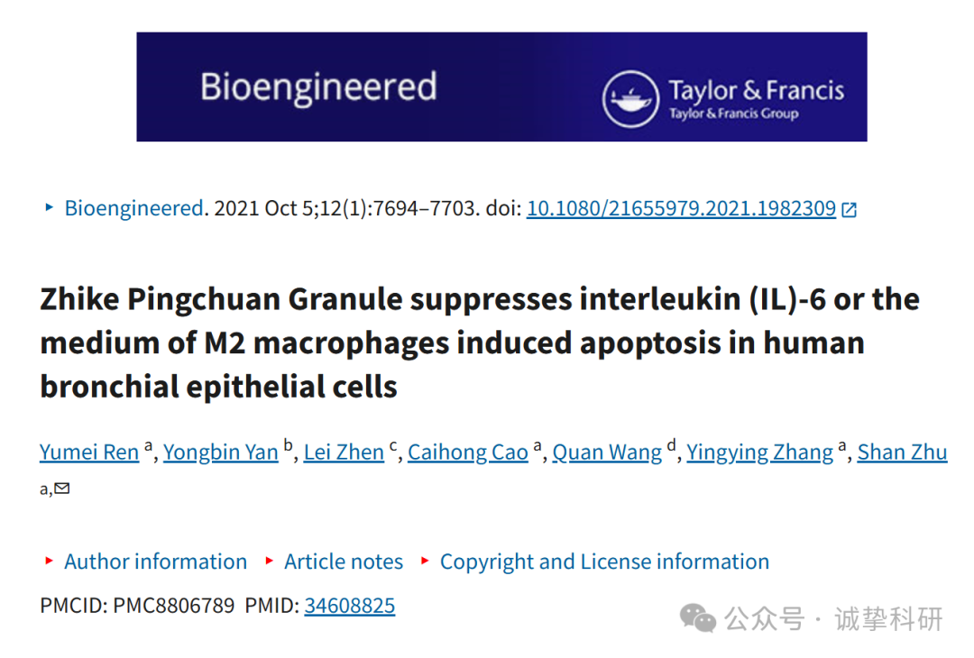

**02**

**质疑信息**

2025年4月，国际著名职业学术打假人 Elisabeth M Bik 博士在 Pubpeer 论坛发表评论：

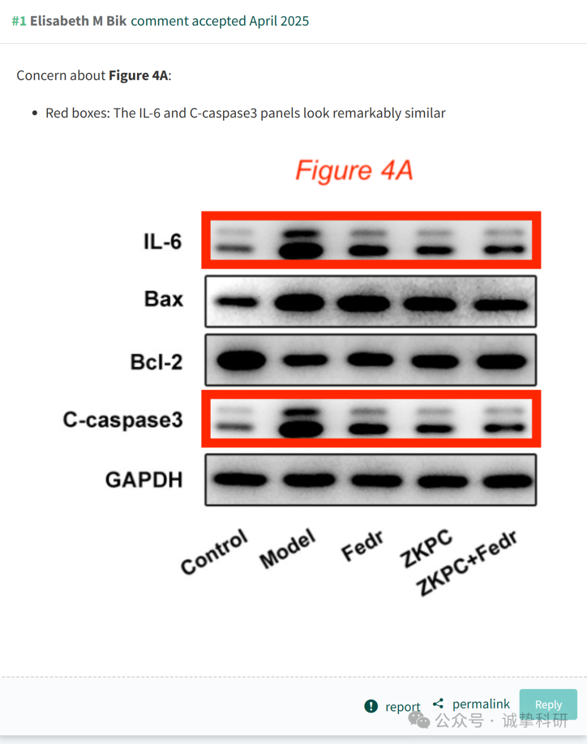

参考信息：

https://pubpeer.com/publications/0C79A649FAEA5C7074EC4867C91136

免责声明：信息来源于 Pubpeer，提及人名均为音译，对于文章内容的真实性、完整性、及时性本公众号不做任何保证或承诺，仅供读者参考。如有侵权，请及时联系公众号后台。让我们共同维护学术界的公正与透明。

